

Посібник користувача
Компактний СМАРТ Компресор

- Перед використанням виробу уважно прочитайте цю інструкцію з експлуатації та зберігайте її в надійному місці для подальшого використання
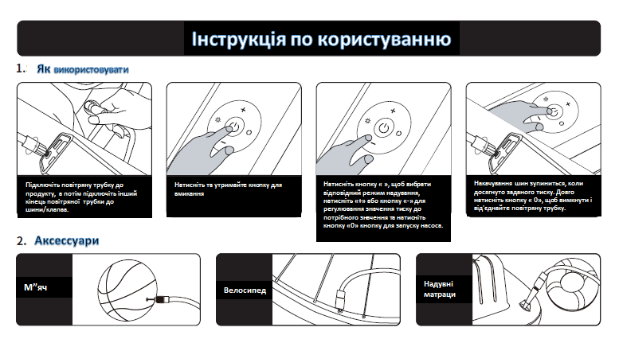
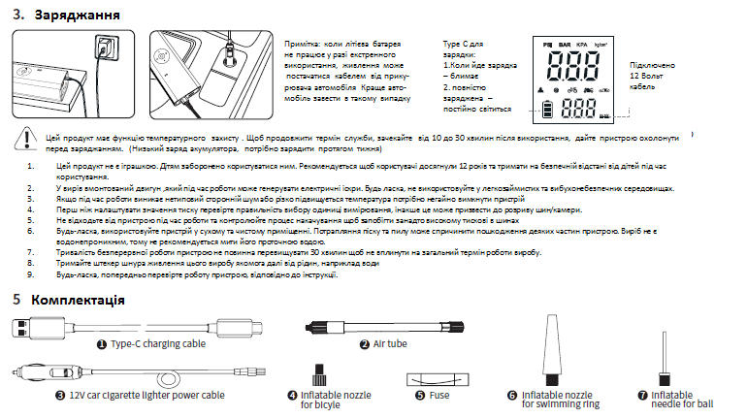
6. Найменування
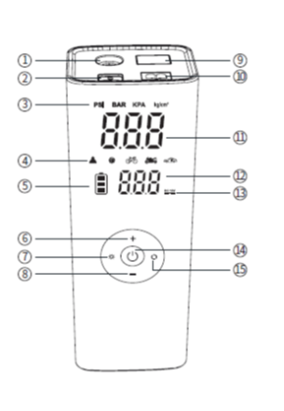
- Повітряний інтерфейс | Підключення повітряного шлангу
- Порт зарядки Type-C | Сумісний із зарядними пристроями 5 В~2 А
- Блок тиску повітря | Відображає використовувану одиницю тиску повітря
- Режим накачування | Збережені налаштування: 35PSI, м’яч 8 psi,велосипед 45 psi,мотоцикл 29 psi, автомобіль 36 psi
- Індикатор стану батареї | Вкажіть, чи має продукт достатню потужність
- Додавання тиску | Підвищення встановленого тиску
- Кнопка освітлення/перемикач | Натискання  1. Режим освітлення  2. Червоні та сині сигнальні лампи  3. Індикатор екстреної допомоги SOS / Тривале натискання для перемикання одиниць тиску повітря
- Визначення тиску | Визначення поточного тиску
- Ліхтар | 3 режима освітлення
- Інтерфейс кабеля живлення | Сумісний з джерелом живлення DC12V
- Тиск повітря в реальному часі | Показує тиск у шинах під час накачування
- Програмуємий тиск повітря | Показує стандартний тиск у шинах для пневматичних шин
- DC світловий індикатор | Правильність підключення кабель живлення DC 12V
- Стоп/Старт | Натисніть і утримуйте, щоб увімкнути/вимкнути/торкнути, щоб запустити/зупинити повітряний насос
- Кнопка перемикання режимів | Перемикання між п'ятьма режимами тиску повітря

- Технічні характеристики

Номінальна напруга | 12 Вольт | Вихідний тиск | 150 PSI
Акумулятор | 3*2600 мАг | Довжина шнура Type-C | 1 м
Номінальна потужність | 90 Вт | Рівень шуму | 82 дБ
Провід від прикурювача | 3 м | Характеристики поршня | - мм

- Рекомендації по користуванню манометром

Манометр
Велосипед | Шини 12,14,16 дюймів  Шини 20,22,24 дюйми  Шини для гірських велосипедів 26,27,29 дюймів  Шини для шосейних велосипедів 700с  Камера для шосейного велосипеда 700 с | 30-50 psi  40-50 psi  45-65 psi  100-130 psi  120-145 psi
Мотоцикл | Мотоцикл, електромотошина | 1.8-2.8 бар
Автомобіль  М’ячі | Маленькі автом.шини  Баскетбол  Футбол  Волейбол  регбі | 2,2-2,8 бар  7-9 psi  8-16 psi  5-6 psi  12-14 psi

Рекомендований тиск наведений лише для довідки. Будь ласка, зверніться до інструкції по експлуатації продукта, який потрібно накачати до повного тиску.

- Час накачування

Накачування коліс 700*23С для велосипедів від 0 до 120 Psi | Менше 1 хв
Накачування коліс 26*195 C для гірських велосипедів від 0 до 55 Psi | Менше 1 хв
Накачування шини 175/70 R14/0-2,5 BAR | Менше 4 хв
Накачування футбольного м’яча 5-го розміру | Менше 0.5 хв

- Види несправностей та методи усунення

Несправність | Метод усунення
Повільне накачування | 1. Перевірте, чи не пробитий повітряний шланг  2. Перевірте, чи добре з’єднані повітропровід і шина  3. Перевірте, чи не пробитий накачуваний предмет  4. Перевірте, чи не заповнено автомобіль важкими предметами, якщо так, будь ласка підніміть автомобіль перед накачуванням
Не накачується взагалі | 1. Перевірте, чи не зламана голка, а м’яч не  реагує на надування  2. Перевірте, чи не надто глибоко вставлена голка для надування м’яча у повітряне сопло
Пристрій не вмикається після вмикання джерела живлення | 1. Перевірте, чи справний прикурювач в машині  2. Перевірте, чи справний запобіжник у штекері прикурювача
Накачування нормальне, але на дисплеї тиск відображається нуль | Тиск надувних виробів низького тиску, такі як повітряні кулі та  м’ячі не можуть бути відображені на дисплеї обладнання
Витік повітря при  підключення повітряної трубки | Потрібно щільно затягнути повітряний шланг
Тиск в шинах падає після накачування | Вимкніть пристрій та перезапустіть
Швидко нагрівається виріб | Слід збільшити інтервалами між використанням виробу

